Уважаеми колеги,
Публикувани в Държавен вестник. бр.103 от 28 Декември 2017г. промени в Закона за здравното осигуряване въвеждат необходимост от издаване и отчитане пред НЗОК от нас на НОВ отчетен документ, съдържащ номерата на касовите бележки , издадени на лицата в пенсионна възраст от 1.00 лева.
Въпреки категоричното изразеното несъгласие на ДСОПЛ, НСОПЛБ и БЛС с основен мотив растяща техническа и административна тежест извършвана за сметка на медицинската ни дейност, което по своята същност е едно ретроградно нормотворческо решение.
Въпреки сезирането на всички компетентни институции промени към днешна дата са факт:
ЗЗО, чл.37 (6) (Нова - ДВ, бр. 106 от 2013 г., в сила от 01.01.2014 г., доп. - ДВ, бр. 101 от 2017 г., в сила от 01.01.2018 г.) Разликата между сумите по ал. 1 и 2 се заплаща на лекаря или на лекаря по дентална медицина от държавния бюджет по ред, определен с постановлението по ал. 1, след представяне на отчетен документ, в който се посочват номерата на издадените документи за заплатените суми по ал. 5.
Пълния текст на ЗЗО: https://www.lex.bg/laws/ldoc/2134412800
Постъпилите множество запитвания за промяна в начина ни работа от 1.1.2018г. във връзка с отчитането на номерата на касовите бележки за лица в пенсионно възраст, за което Ви информираме и препоръчваме следното:
Касовата бележка има два номера:
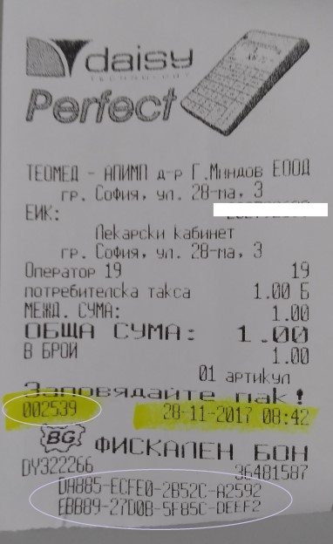

Единият е поредният номер на издадените бележки /в жълто 2539/, а другият е уникален номер с двайсетина цифри и букви в края на бележката. Все още не е уточнено кой от двата номера ще ни искат за отчет.
В НАП касовите ни апарати не изпращат номерата на касовите ни бележки, а само общите суми от отчетите, примерно при дневен отчет 45.60 ст. в НАП не могат да разберат в какви стоки/услуги е разпределена тази сума. Това може да стане известно само при проверка на място с отчет от касовия апарат известен като КЛЕН. Това е съкращение на Контролна Лента на Електронен Носител. Което ще рече, че всеки касов бон и всеки финансов отчет направени през Вашия касов апарат биват записвани в паметта на този КЛЕН и при необходимост дали за Ваша лична справка или за нуждите на данъчните или на НЗОК може да бъде прочетена и съответно разпечатена на хартия от касовия апарат. Ако промените в отчитането влязат в сила от 1.1.2018г. към фактурата по чл.37 ще ни бъде изискан и отчет с номерата на касовите бележки. Тези номера не е нужно да събираме или записваме в момента на издаването на касовите бележки, а това можем да направим по-късно с разпечатка от КЛЕН –а за определен период, например:
Период: от Дата до Дата, като се въвежда: Дата /08/ Месец /01/ и Година /2018/.
Как да извадим дубликат/копия на касовите бележки издавани през деня с дата примерно 08 януари 2018 година? ПРИМЕР : Въвеждате от 080118г. до 080118г. За различните касови апарати е по различен начин - тук ще кажа как се прави ПЕЧАТ от КЛЕН за често използваните касови апарати Дейзи Перфект S01-KL:
1. Включвате касовия апарат с бутон ON/OFF
2. На екрана се появява главно меню
3. Със стрелките отивате до режим ЧЕТЕНЕ
4. Натискате ОК въвеждате Паролата 8888 и пак ОК за да влезете в режим ЧЕТЕНЕ
5. Избирате от клавиатурата с цифри 23 след това натискате бутон STL и на екрана ще се появи ОТ ДАТА
6. С цифри от клавиатурата пишете 080118 след това натискате бутон QTY на екрана ще се появи ДО ДАТА
7. С цифри от клавиатурата пишете 080118
8. След това натискате бутон VD за да разпечати на хартия информацията за този период
Така имате под формата на касов бон с по дребен шрифт разпечатени Дубликати/Копия на информацията от вашия касов апарат за това какво има записано на КЛЕН-а за деня с дата 08 януари 2018 година.
- За всеки случай таксувайте левчетата по чл. 37 в отделен артикул.
- Сверете си часовниците и датата на касовите апарати.
- От 1.1.2018г. издавайте стриктно на всеки касовите бележки.
Ще Ви уведомяваме своевременно за всички възникнали промени.
С уважение!
Д-р Георги Миндов,
председател на ДСОПЛ

